|  |  |
| --- | --- |
|  | **Министерство науки и высшего образования Российской Федерации**  **Мытищинский филиал**  **Федеральное государственное бюджетное образовательное учреждение**  **высшего образования**  **«Московский государственный технический университет**  **имени Н.Э. Баумана**  **(национальный исследовательский университет)»**  **(МГТУ им. Н.Э. Баумана)** |

ФАКУЛЬТЕТ Космический

КАФЕДРА «Прикладная математика, информатика и вычислительная техника

» К3-МФ

**Лабораторная работа**

*ПО ДИСЦИПЛИНЕ:*

***Язык ассемблер***

***НА ТЕМУ:***

*_____****Вызов подпрограммы на INTEL 8086 и AVR*** *___*

*______________________________________________*

Студент __К3-63Б__  **__________** Ярославцев Егор Викторович

(Группа) (Подпись, дата) (И.О.Фамилия)

#### Преподаватель ____________ Чернышов Александр Викторович

(Подпись, дата) (И.О.Фамилия)

*2022 г.*

**Intel 8086**

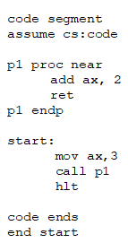

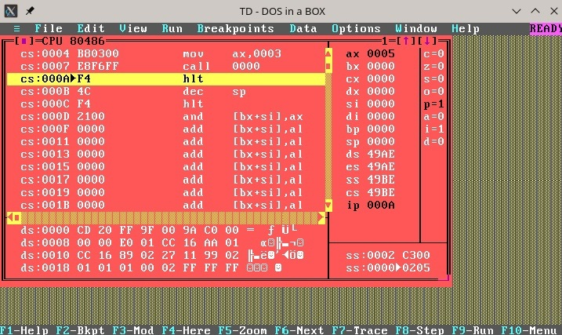

**AVR**

